|  |
| --- |
| Axabee Sp. z o. o |
| **Przewodnik administratora Axabee.com** |
| Tworzenie i edycja kontentu |

|  |
| --- |
| Reactive Team  9/26/2019 |

**Spis treści**

1. **Bloki**
2. Hero

1. Hero reversed
2. Text with emphasis

1. Text section with image list

1. Text section with image list process

1. Text section with image 2 columns
2. Text section with inline image 2 columns

1. Text section with image 3 columns

1. Card list

1. Card grid

1. Testimonial

1. Grid 3 columns
2. **Bloki typograficzne**

* 1. Container

* 1. Container centered

* 1. Whitespace

1. **Bloki dynamiczne**

* 1. Breadcrumbs

* 1. Map list

* 1. Form

* 1. Job offers

* 1. Employees

* 1. Services, Products, Resources posts, Products posts

* 1. Resources filter, Products filter

1. **Tworzenie i edycja kontentu**

* 1. Edycja treści

* 1. Dodawanie bloku

**Hero**

Blok *Hero* umożliwia dodanie zdjęcia oraz tekstu. Blok jest na całą szerokość strony. W tym bloku zdjęcie jest z lewej strony, a tekst z prawej.

**Przykłady**

Desktop

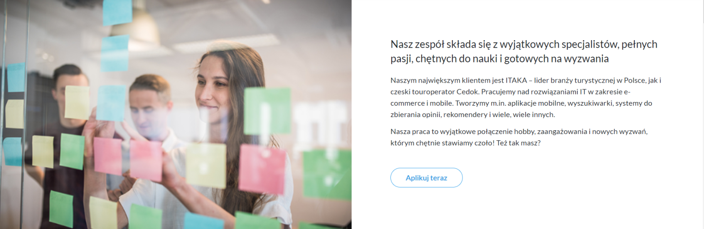

Mobile

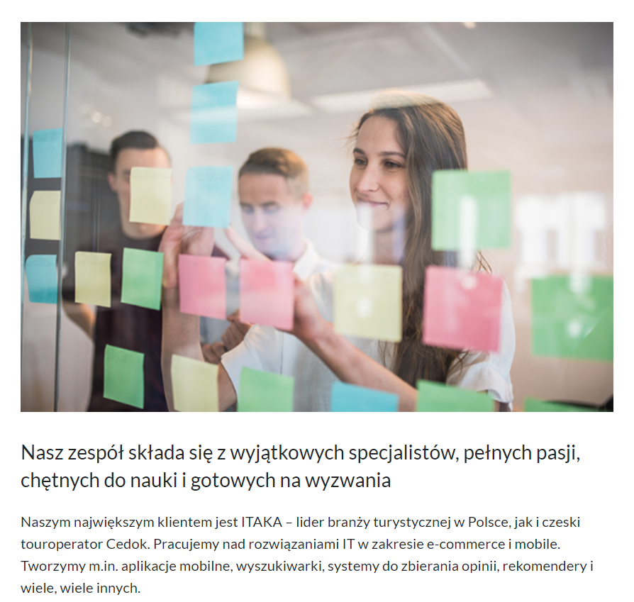

**Hero reversed**

Blok *Hero reversed* działa tak samo, jak *Hero*, tylko w tym boku zdjęcie jest z prawej strony, a tekst z lewej.

**Przykłady**

Desktop

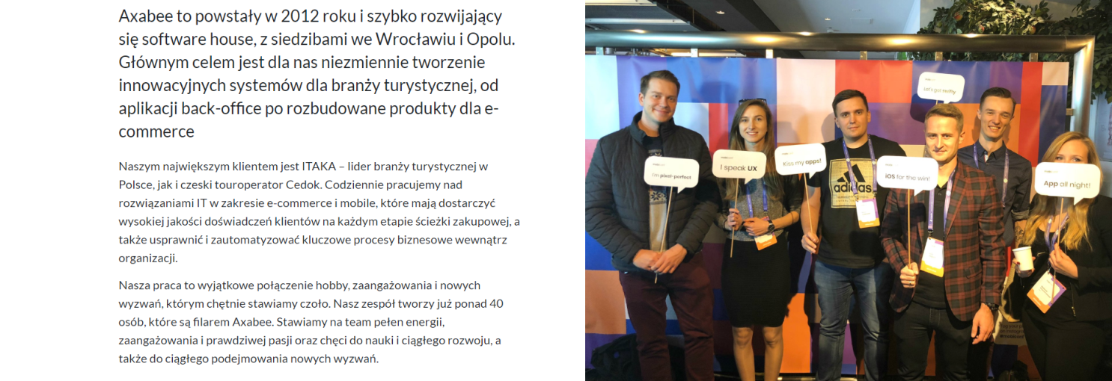

Mobile

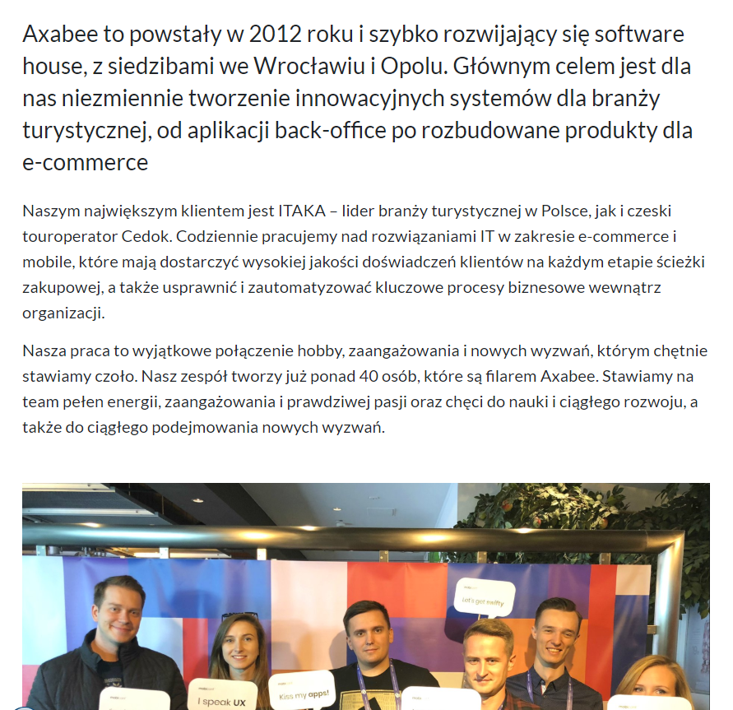

**Text with emphasis**

Blok *Text with emphasis* umożliwia dodanie tekstu z emfazą (naciskiem) na jakąś część tekstu.

**Przykłady**

Desktop

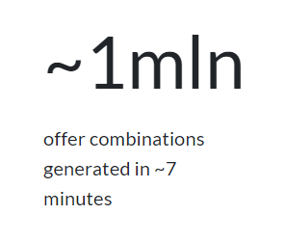

Mobile



**Text section with image list**

Blok *Text section with image list* umożliwia dodanie zdjęć oraz ich podpisów w sliderze.

**Przykłady**

Desktop

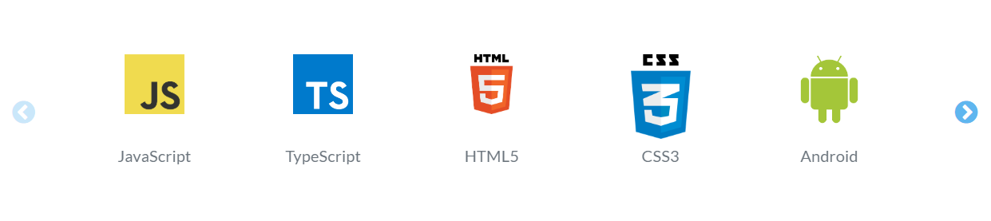

Mobile

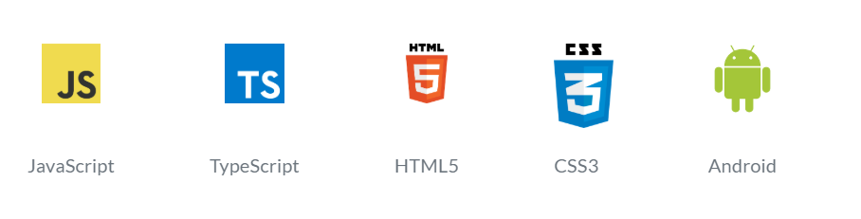

**Text section with image list process**

Blok *Text section with image list process* umożliwia dodanie zdjęc oraz ich podpisów, z linią sygnalizującą proces. Slider nie jest dodawany.

**Przykłady**

Desktop

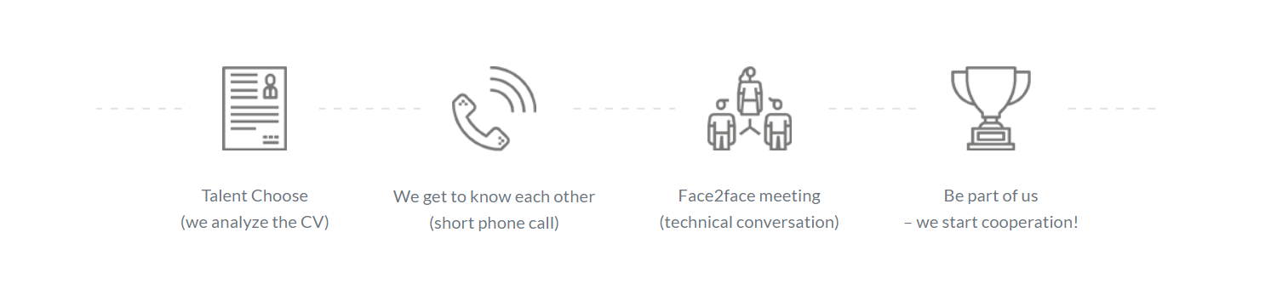

Mobile

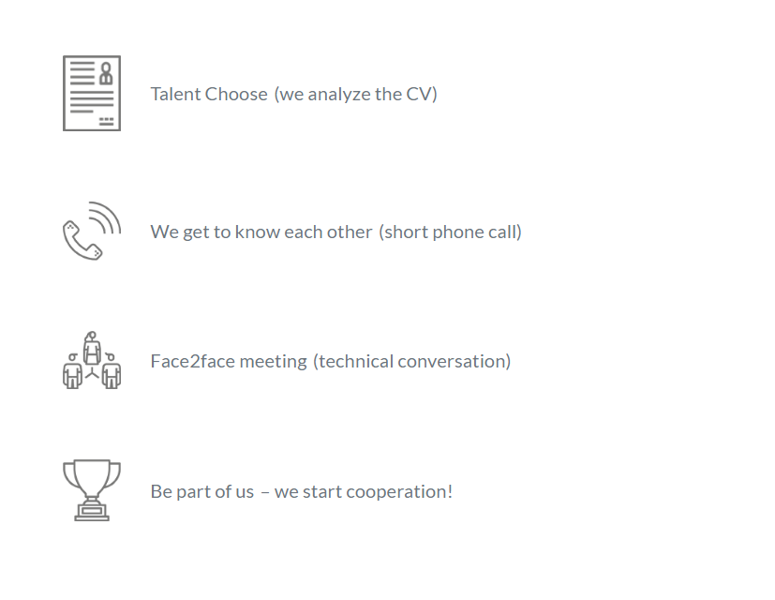

**Text section with image 2 columns**

Blok *Text with image 2 columns* umożliwia dodawanie zdjęcia z tekstem, w dwóch kolumnach. Możliwe jest dodanie tekstu z prawej lub z lewej strony, jak i również u góry i z dołu.

**Przykłady**

Desktop

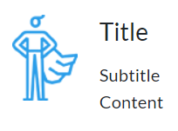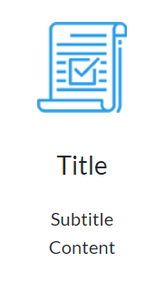

Mobile

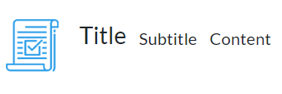

**Text section with inline image 2 columns**

Blok *Text with inline image 2 columns* umożliwia dodawanie zdjęcia z tekstem, w dwóch kolumnach. Możliwe jest dodanie tekstu z prawej lub z lewej strony, jak i również u góry i z dołu. Ten blok różni się od *Text section with image 2 columns* tym, że zdjęcie jest na równi z tekstem.

**Przykłady**

Desktop

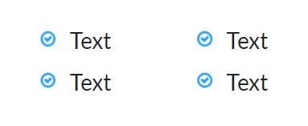

Mobile



**Text section with image 3 columns**

Blok *Text with image 3 columns* umożliwia dodawanie zdjęcia z tekstem, w trzech kolumnach. Możliwe jest dodanie tekstu z prawej lub z lewej strony, jak i również u góry i z dołu.

**Przykłady**

Desktop

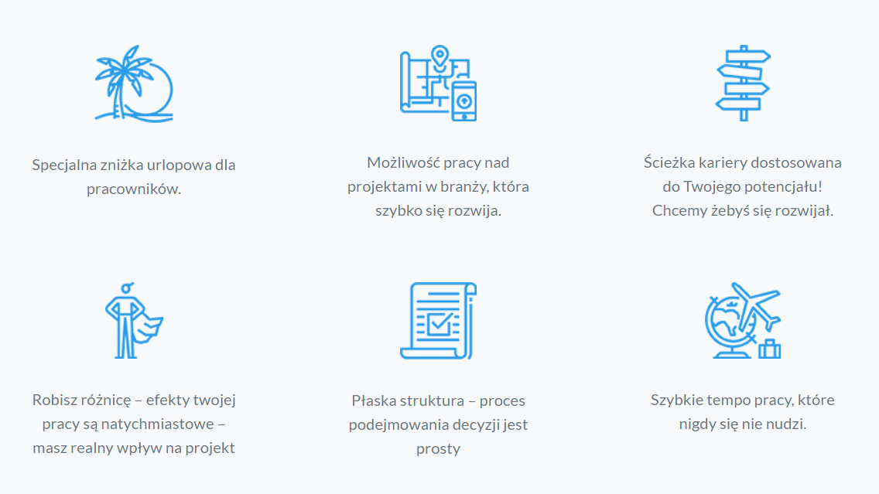

Mobile

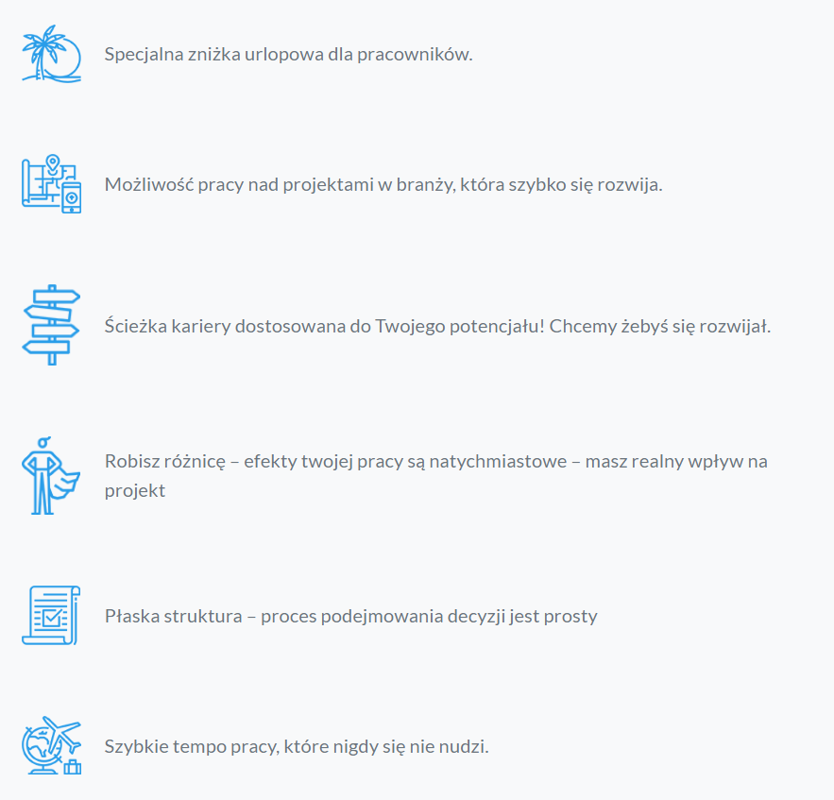

**Card list**

Blok *Card list* umożliwia dodanie dużego zdjęcia z tekstem i linkiem. Poszczególne elementy wyświetlają się w jednej linii i są oddzielone szarą pionową linią.

**Przykłady**

Desktop

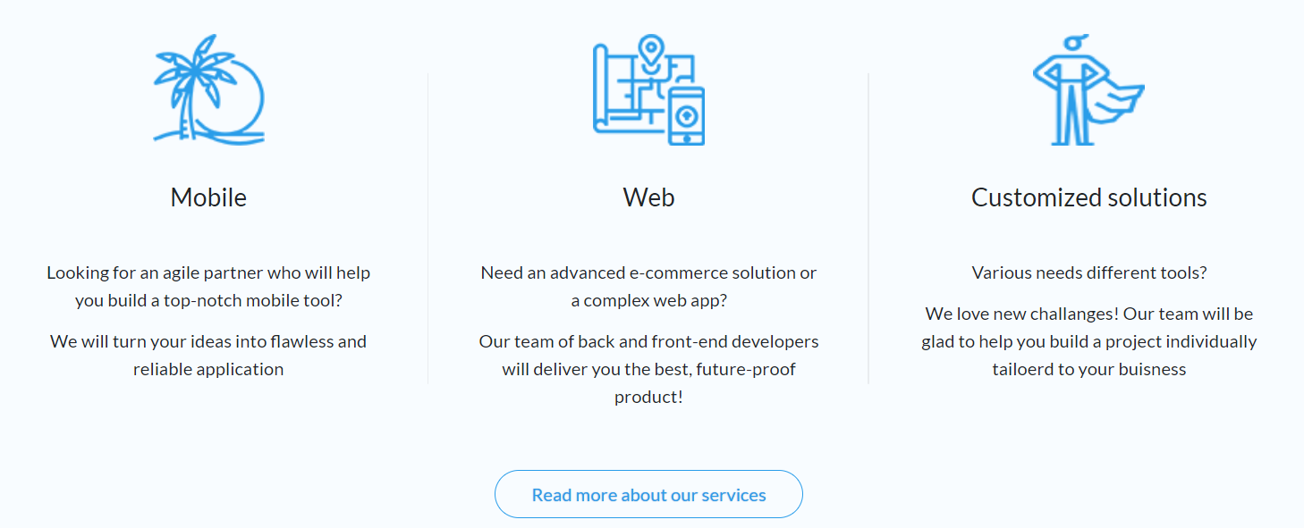

Mobile

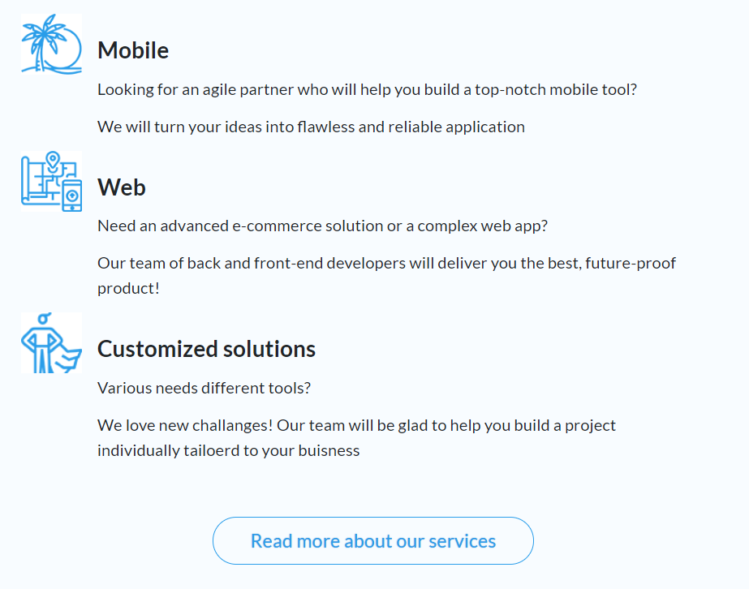

**Card grid**

Blok *Card grid* umożliwia dodanie elementu karty ze zdjęciem, tekstem i linkiem. Na mobile ten blok zamienia się w slider.

**Przykłady**

Desktop

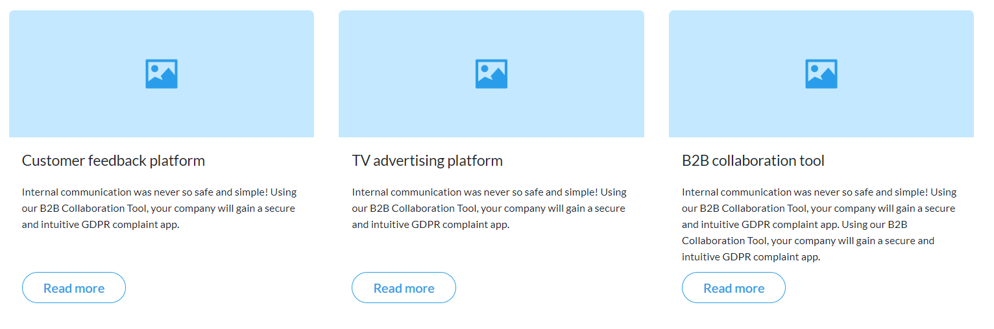

Mobile

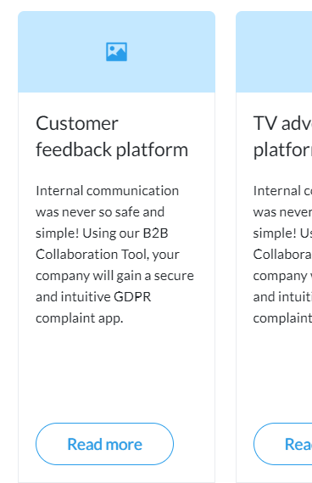

**Testimonial**

Blok *Testimonial* umożliwia dodanie zdjęcia oraz tekstu, który jest dowodem uznania pracownika (atestacja).

**Przykłady**

Desktop

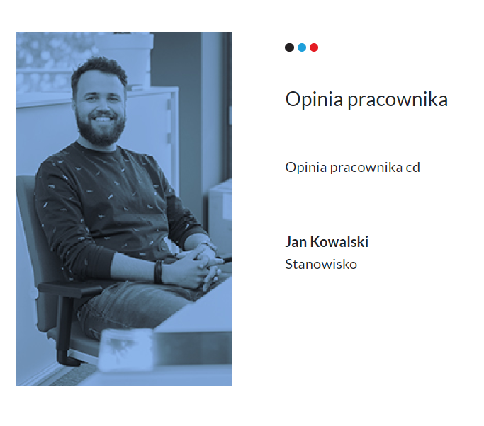

Mobile

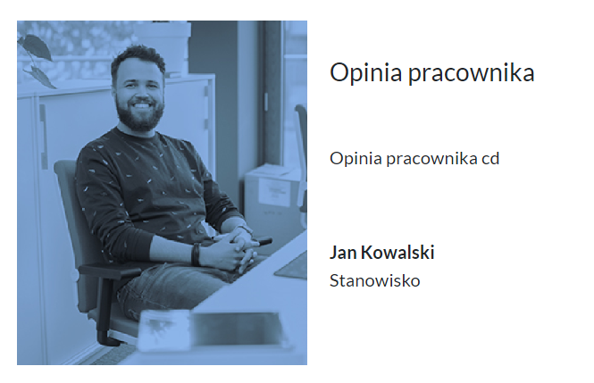

**Grid 3 columns**

Blok *Grid 3 columns* umożliwia dodanie tekstu z nagłówkiem, w 3 kolumnach.

**Przykłady**

Desktop

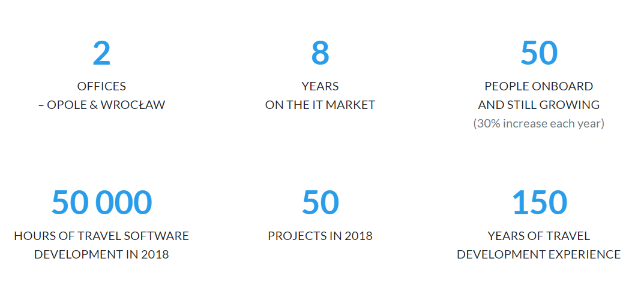

Mobile

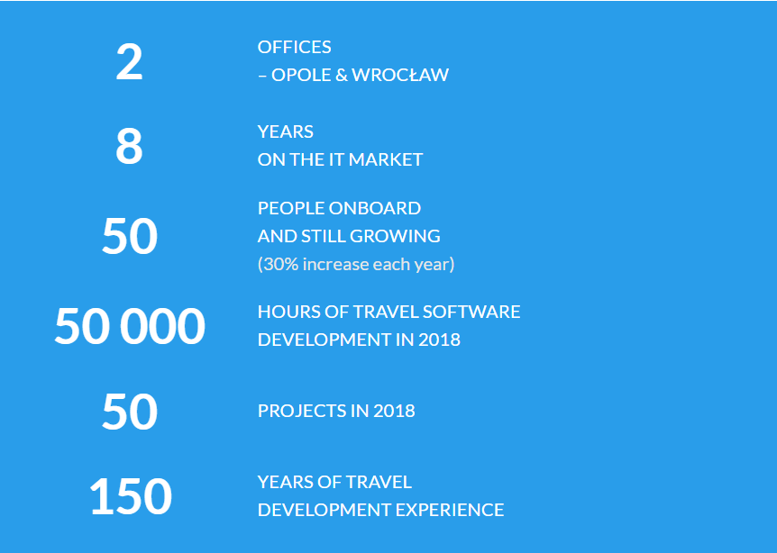

**Container**

Blok *Container* umożliwia dodanie dowolnego tekstu, odstępu oraz linku. Z prawej i lewej strony występuje odstęp. Tekst jest wyrównany do lewej strony.

**Przykłady**

Desktop

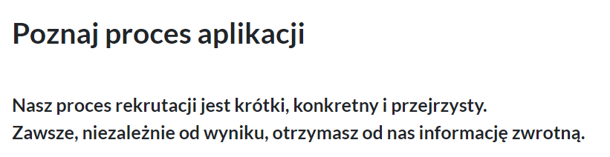

Mobile



**Container centered**

Blok *Container centered* umożliwia dodanie dowolnego tekstu, odstępu oraz linku. Z prawej i lewej strony występuje odstęp. Różnica między blokiem *Container*jest taka, że tekst jest wyrównany do środka.

**Przykłady**

Desktop

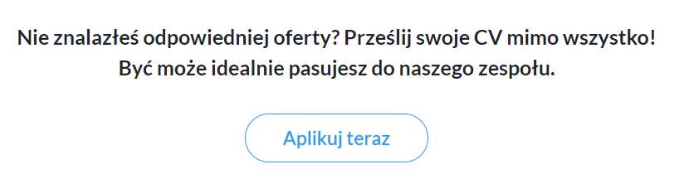

Mobile



**Whitespace**

Blok *Whitespace* umożliwia dodanie odstępu.

**Przykłady**

Desktop

Moblie

**Breadcrumbs**

Blok *Breadcrumbs* umożliwia dodanie nawigacji za pomocą łączy do stron nadrzędnych oraz strony aktualnej.

**Przykłady**

Desktop

C:\Users\6837\Pictures\axabee-guide\breadcrumbs.png

Moblie

C:\Users\6837\Pictures\axabee-guide\breadcrumbs.png

**Map list**

Blok *Map list* umożliwia dodanie listy map, wraz z tekstem.

**Przykłady**

Desktop

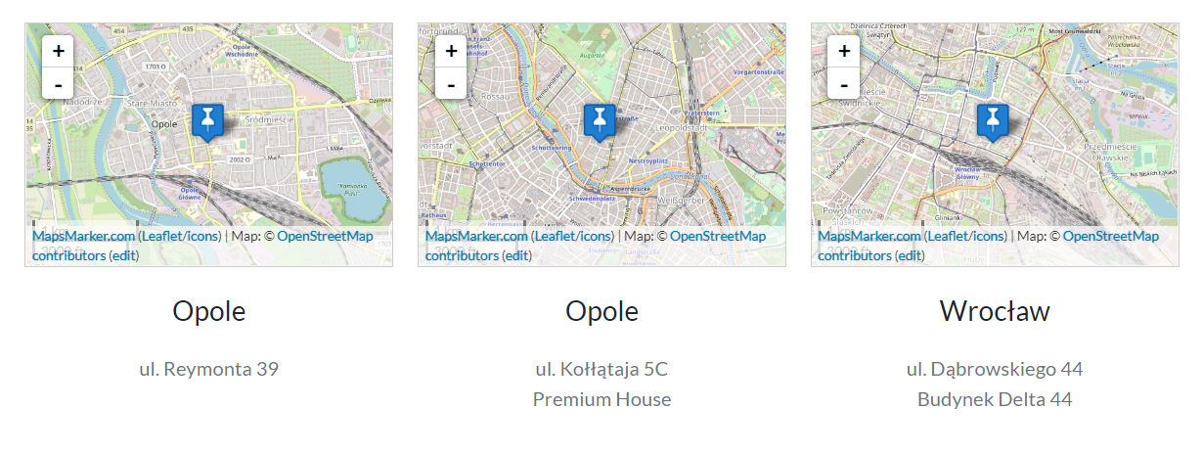

Moblie

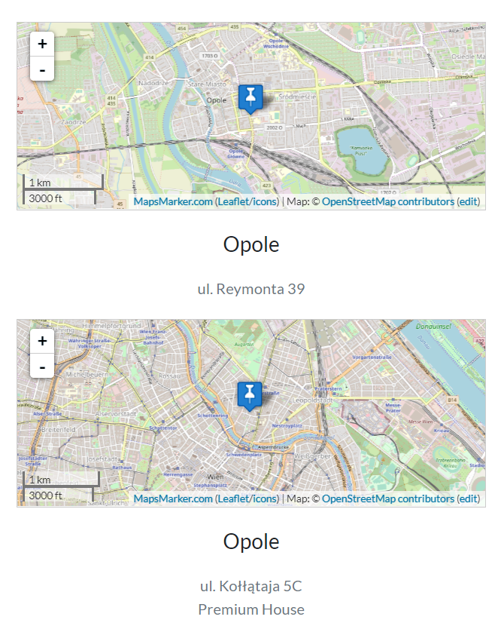

**Form**

Blok *Form* umożliwia dodanie formularza. Formularze dodaje się w Contact Forms w panelu admina.

**Przykłady**

Desktop

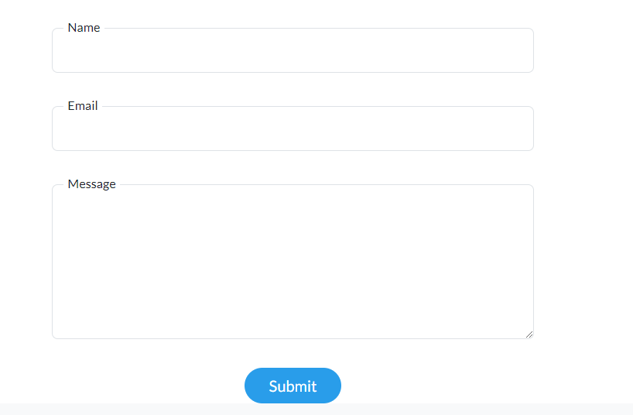

Mobile



**Job offers**

Blok *Job offers* umożliwia dodanie listy ofert pracy. Oferty pracy dodaje się w Job offers w panelu admina.

**Przykłady**

Desktop

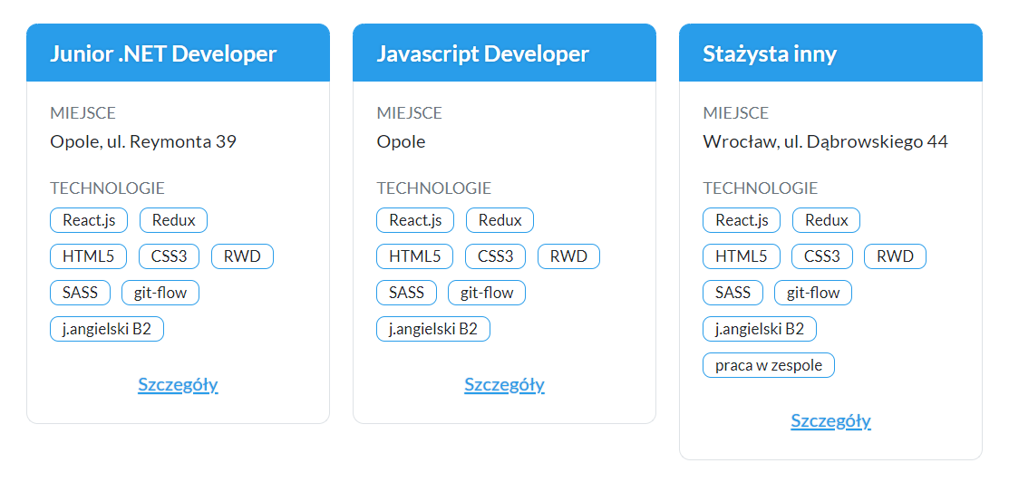

Mobile

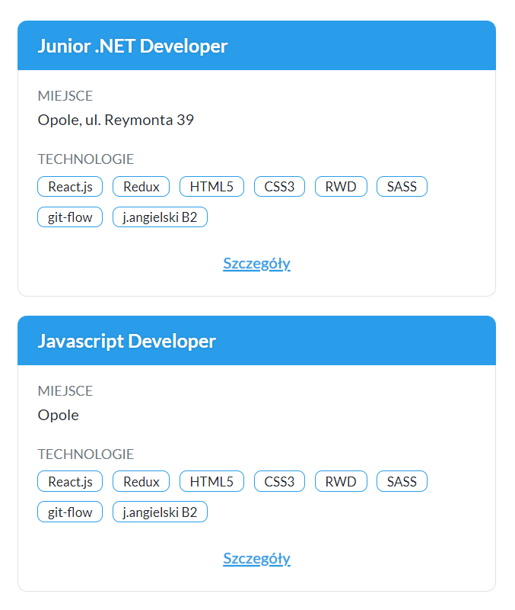

**Employees**

Blok *Employees* umożliwia dodanie listy pracowników. Pracowników dodaje się w Employees w panelu admina. Po najechaniu myszką lub tapnięciu na urządzeniu mobilnym, pokazuje się nazwa oraz pozycja pracownika.

**Przykłady**

Desktop

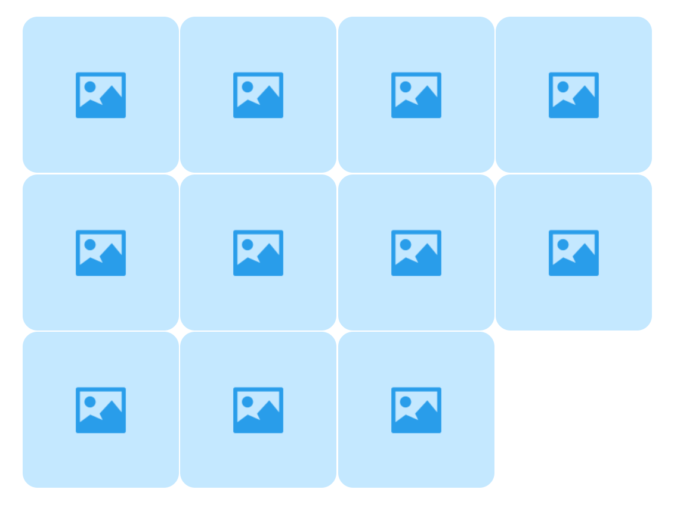

Mobile

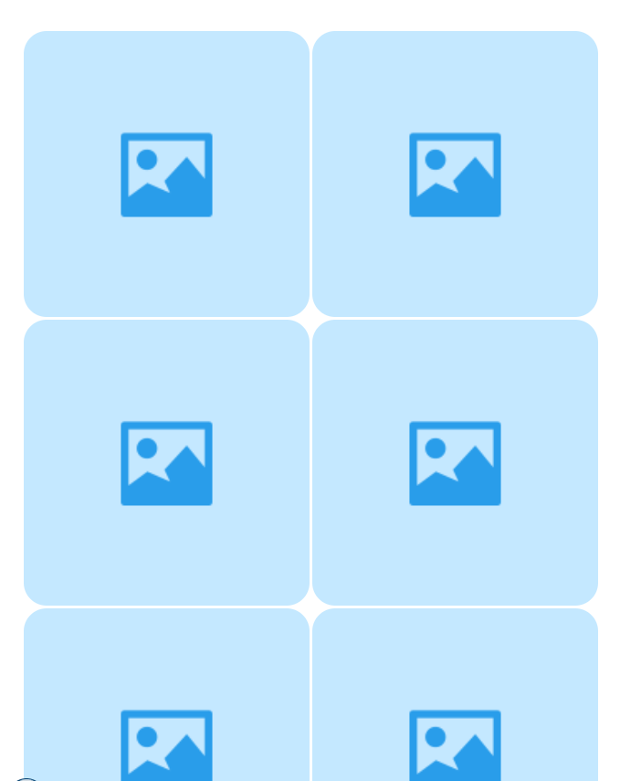

**Services, Products, Resources Posts, Products posts**

Bloki *Services* oraz *Products* umożliwiają wyświetlanie wszystkich postów z *Services* lub *Products.*

**Przykłady**

Desktop

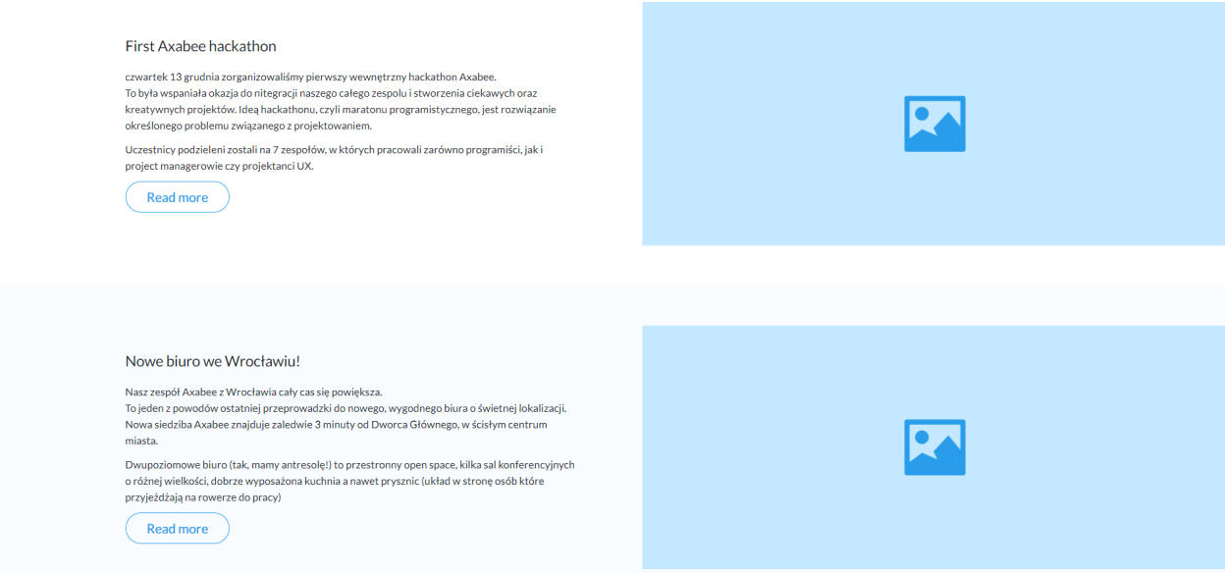

Mobile

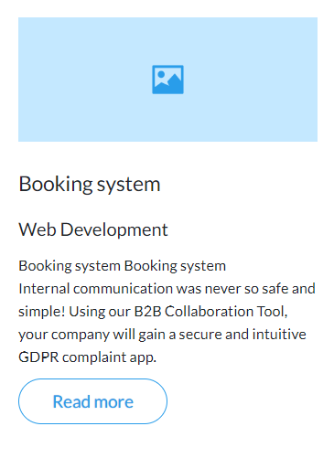

**Resources filter, Products filter**

Bloki *Resources filter* oraz *Products filter* umożliwiają filtrowanie postów z *Resources* lub *Products.* Na mobile filtry wyświetlane są w sliderze.

**Przykłady**

Desktop

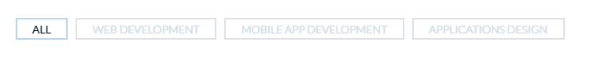

Mobile



**Edycja treści**

Wejście w tryb edycji bloku

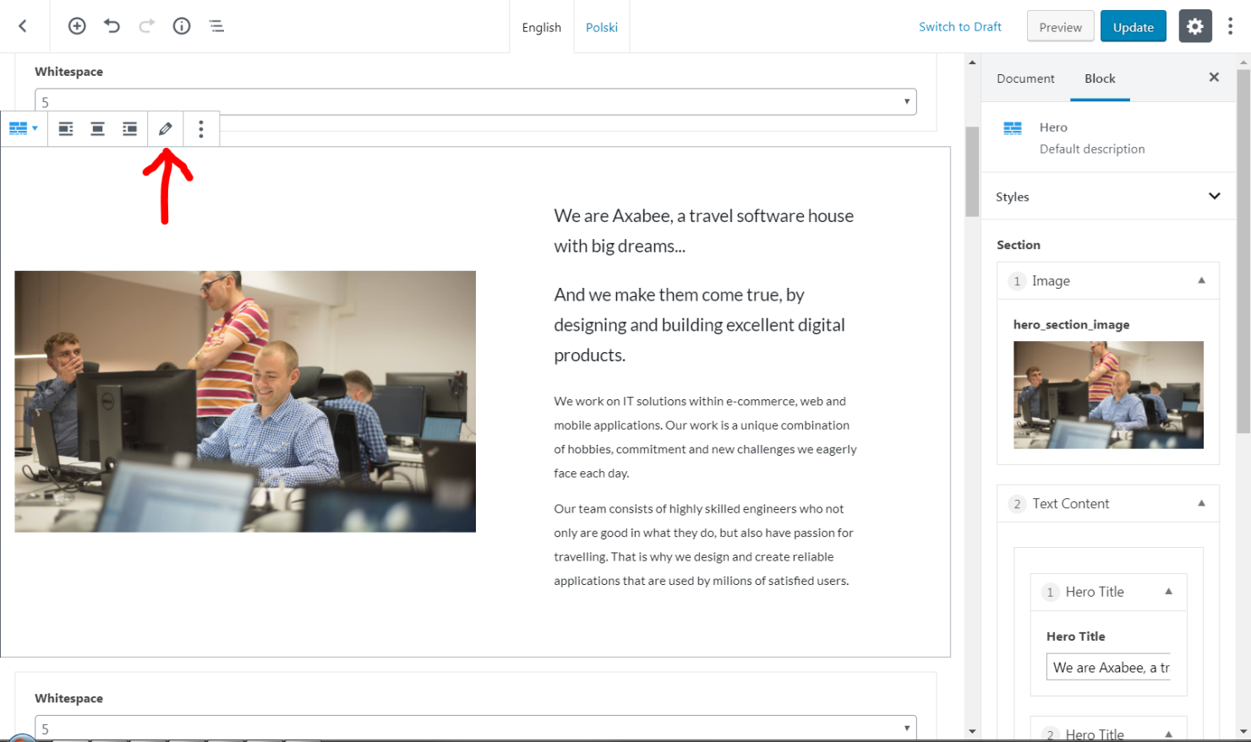

Treść bloku edytujemy wpisując swoje wartości w odpowiednie pola lub wybierając wartości z istniejących pól.

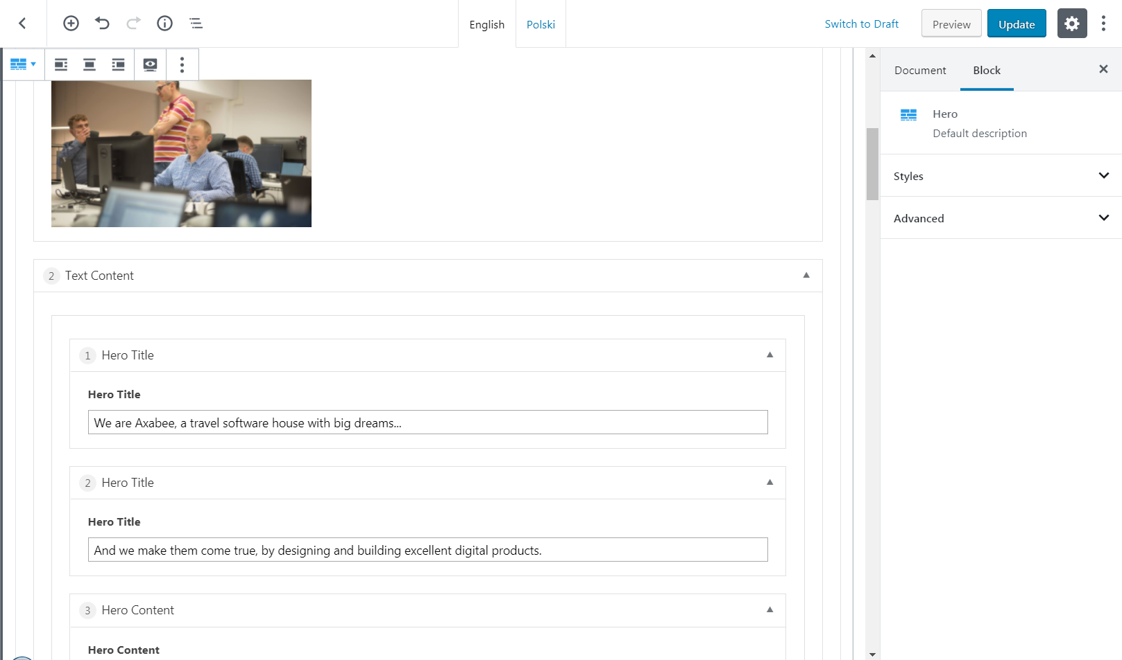

**Dodawanie bloku**

Dodanie bloku do struktury strony

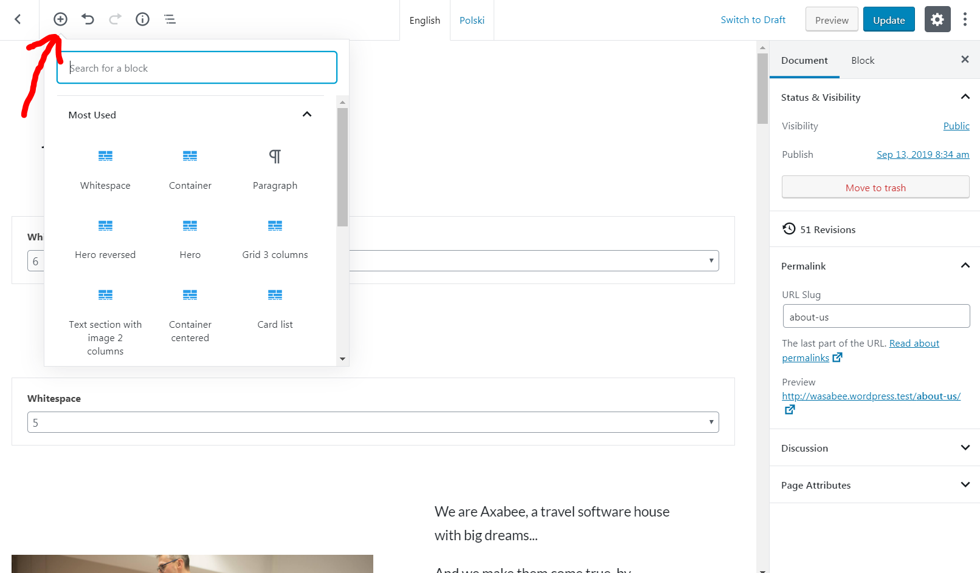

Uzupełnienie treści bloku

